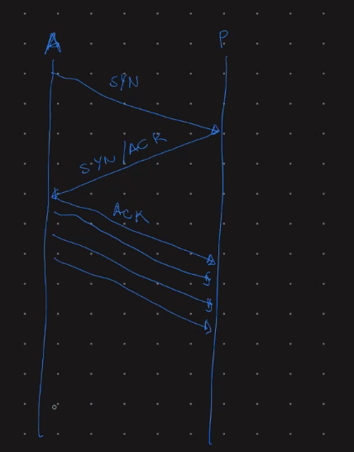
2. Se a conexao for na porta

se chegar um sin
vem o ack junto

negocia-se opcoes do tcp

eh bom definir o numero de sequencia inicial da conexao

o pacote com syn define o numero de sequencia da conexao

TCP – canal de comunicacao

ao mandar um pacote malicioso, se for byte malicioso, pode dar problema na conexao.

O valor de x aleatoriza o numero
o byte certo para identificar entre 4 bilhoes eh aleatorio
o syn carrega o valor,

combinar o numero de sequencia..

10. o controle de fluxo o dispositivo que esta recebendo fala pro transmissor quanto ele quer receber, pelo campo advertized window, esse controle de fluxo é do receptor, o qual deixa o transmissor mais lento para transmitir.
O controle de congestionamento funciona em paralelo na rede. O TCP se adapta a velocidade da rede. Quanto mais rapido a rede, mais o TCP aumenta. Se aumentar muito, o buffer pode estourar. Se isso ocorre o tcp vai manerar e tem a janela que dita a velocidade que ele pode transmitir.
O tcp tem o tanto de dados que o receptor esta disposto a receber e o tanto de dado que ele pode transmtir, ele faz o mínimo entre essas variáveis para evitar
.

4. se o advertized window for 0 o TCP vai fazer o mínimo: nao pode mandar nada para o outro lado. O receptor nao manda confirmação.isso agarra a comunicação. Nsse momento o receptor ta afogado: n consegue receber. O transmissor manda 1 byte para verificar se houve confirmação. Retransmite para verificar se há confirmação.
Na hora de mandar confirmação ele pode enviar de novo o campo de advertized window. Na hora que o receptor desafoga, o transmissor volta.
.

6. numerp processo eh insuficiente. Nao admite conexoes paralelas. O identificador nao tem identificadores diferentes.
O identificador de processo nao é reutilizado.

